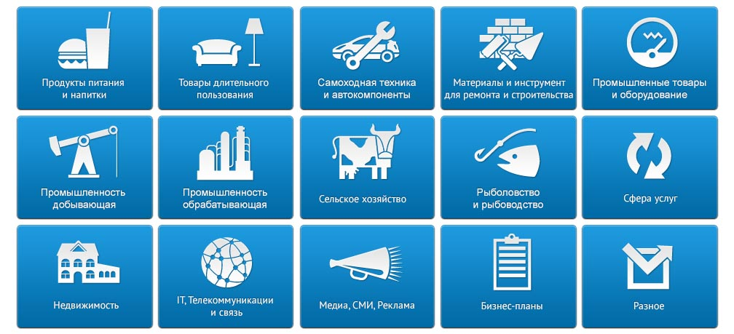

Аналитический отчет
DISCOVERY RESEARCH GROUP
Рынок оконных конструкций в России

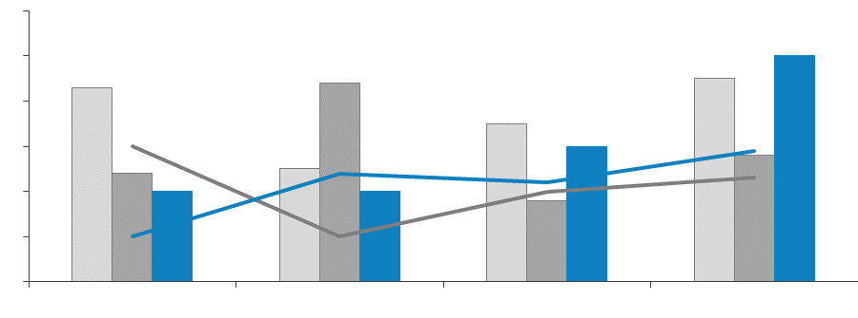

Copyright © Октябрь 2013 (Москва, Discovery Research Group)

Содержание
Список таблиц и диаграмм 8
Таблицы: 8
Диаграммы: 8
Резюме 12
Глава 1. Технологические характеристики исследования 14
Цель исследования 14
Задачи исследования 14
Объект исследования 14
Метод сбора данных 14
Метод анализа данных 15
Объем и структура выборки 15
Глава 2. Классификация и основные характеристики оконных конструкций 16
Оконные конструкции из поливинилхлорида 16
Оконные конструкции из металлопластика 18
Оконные конструкции из дерева 19
Оконные конструкции из алюминия 20
Оконные конструкции из дерево-алюминия 23
Глава 3. Основные показатели состояния российского рынка 25
Российский рынок оконных конструкций из поливинилхлорида 26
Объем производства оконных конструкций из полимеров (окна и их коробки из полимеров, подоконники) 30
Географическая структура производства оконных конструкций из полимеров 31
Объем производства оконных блоков в сборе 35
Объем производства стеклопакетов 36
Географическая структура производства стеклопакетов 38
Основные игроки на рынке оконных конструкций России 41
«Евроокна» 42
«Фабрика Окон» 45
«Kaleva» 46
«Мастер Билл» 47
«Vikkers» 50
«Меранти Окна» 51
Глава 4. Характеристика экспортно-импортных операций на российском рынке оконных конструкций 52
§1 Импорт оконных конструкций в Россию 52
А. Импорт деревянных оконных конструкций в Россию 56
Импорт деревянных оконных конструкций в Россию по стране происхождения 57
Импорт деревянных оконных конструкций в Россию по производителю 62
Б. Импорт оконных конструкций из поливинилхлорида в Россию 67
Импорт оконных конструкций из поливинилхлорида в Россию по стране происхождения 67
Импорт оконных конструкций из поливинилхлорида в Россию по производителю 72
В. Импорт дерево-алюминиевых оконных конструкций в Россию 77
Импорт дерево-алюминиевых оконных конструкций в Россию по стране происхождения 77
Импорт дерево-алюминиевых оконных конструкций в Россию по производителю 80
Г. Импорт дерево-алюминиевых оконных конструкций в Россию 86
Импорт алюминиевых оконных конструкций в Россию по стране происхождения 86
Импорт алюминиевых оконных конструкций в Россию по производителю 91
§2 Экспорт оконных конструкций из России 96
А. Экспорт оконных конструкций из России по стране назначения 101
Б. Экспорт оконных конструкций из России по стране компании-производителю 106
Глава 5. Ценовая ситуация на рынке оконных конструкций в России 111
Динамика цен на окна из поливинилхлорида 111
Динамика цен на оконные блоки в сборе 115
Динамика цен на металлопластиковые окна 116
Динамика цен на стеклопакеты 117
Глава 6. Изучение потребительских предпочтений рынка оконных конструкций России 118
Глава 7. Прогноз развития рынка оконных конструкций в России 120
Прогноз развития рынка оконных конструкций из поливинилхлорида на 2013 год 122

Таблицы:
Таблица 1 Рейтинг компаний, работающих на оконном рынке, июль-август 2013 года 41
Таблица 2. Импорт оконных конструкций в Россию в 2011- I пол. 2013 гг., тонн и тыс. $ 52
Таблица 3. Структура импорта деревянных оконных конструкций по стране происхождения товара в 2011 – I пол. 2013 г., тонн и тыс. $ 57
Таблица 4. Структура импорта деревянных оконных конструкций по компании-производителю в 2011 – I пол. 2013 г., тонн и тыс. $ 62
Таблица 5. Структура импорта оконных конструкций из ПВХ по стране происхождения товара в 2011 – I пол. 2013 г., тонн и тыс. $ 67
Таблица 6. Структура импорта оконных конструкций из ПВХ по компании-производителю в 2011 – I пол. 2013 г., тонн и тыс. $ 72
Таблица 7. Структура импорта дерево-алюминиевых оконных конструкций по стране происхождения товара в 2011 – I пол. 2013 г., тонн и тыс. $ 77
Таблица 8. Структура импорта дерево-алюминиевых оконных конструкций по компании-производителю в 2011 – I пол. 2013 г., тонн и тыс. $ 81
Таблица 9. Структура импорта алюминиевых оконных конструкций по стране происхождения товара в 2011 – I пол. 2013 г., тонн и тыс. $ 86
Таблица 10. Структура импорта алюминиевых оконных конструкций по компании-производителю в 2011 – I пол. 2013 г., тонн и тыс. $ 91
Таблица 11. Экспорт оконных конструкций из России в 2011- I пол. 2013 гг., тонн и тыс. $ 96
Таблица 12. Экспорт оконных конструкций по стране назначения за 2011 – I пол. 2013 гг., тонн и тыс. $ 101
Таблица 13. Экспорт оконных конструкций по компании-производителю за 2011 – I пол. 2013 гг., тонн и тыс. $ 106

Диаграммы:

Диаграмма 1. Объем и динамика рынка ПВХ-конструкций в России в 2006-2012 гг., тыс. кв. м. 26
Диаграмма 2. Доли сегментов потребления ПВХ-конструкций в России в 2012 г., из расчёта кв. м. % 28
Диаграмма 3. Объем производства оконных конструкций из ПВХ в России в 2001- августе 2013 гг., тыс. кв. м. 30
Диаграмма 4. Объем производства оконных конструкций из ПВХ в России в январе-августе 2010-2013 гг., тыс. кв. м. 31
Диаграмма 5. Региональная структура производства оконных конструкций в натуральном выражении в 2011 г., % 32
Диаграмма 6. Региональная структура производства оконных конструкций в натуральном выражении в 2012 г., % 33
Диаграмма 7. Региональная структура производства оконных конструкций в натуральном выражении в январе-августе 2013 г., % 34
Диаграмма 8. Объем производства оконных блоков в сборе в России в 1998 - августе 2013 гг., тыс. кв. м. 35
Диаграмма 9. Объем производства оконных блоков в сборе в России в январе-августе 2010-2013 гг., тыс. кв. м. 36
Диаграмма 10. Объем производства стеклопакетов в России в 2009- августе 2013 гг., тыс. кв. м. 36
Диаграмма 11. Объем производства стеклопакетов в России в январе-августе 2009-2013 гг., тыс. кв. м. 37
Диаграмма 12. Региональная структура производства стеклопакетов в натуральном выражении в 2011 г., % 38
Диаграмма 13. Региональная структура производства стеклопакетов в натуральном выражении в 2012 г., % 39
Диаграмма 14. Региональная структура производства стеклопакетов в натуральном выражении в январе-августе 2013 г., % 40
Таблица 1 Рейтинг компаний, работающих на оконном рынке, июль-август 2013 года 41
Таблица 2. Импорт оконных конструкций в Россию в 2011- I пол. 2013 гг., тонн и тыс. $ 52
Диаграмма 15. Структура импорта оконных конструкций по товарной группе в натуральном выражении в 2012 г., % 53
Диаграмма 16. Структура импорта оконных конструкций по товарной группе в стоимостном выражении в 2012 г., % 54
Диаграмма 17. Структура импорта оконных конструкций по товарной группе в натуральном выражении в I пол. 2013 г., % 55
Диаграмма 18. Структура импорта оконных конструкций по товарной группе в стоимостном выражении в I пол. 2013 г., % 56
Таблица 3. Структура импорта деревянных оконных конструкций по стране происхождения товара в 2011 – I пол. 2013 г., тонн и тыс. $ 57
Диаграмма 19. Структура импорта деревянных оконных конструкций в Россию по странам в натуральном выражении в 2012 г., % 58
Диаграмма 20. Структура импорта деревянных оконных конструкций в Россию по странам в стоимостном выражении в 2012 г., % 59
Диаграмма 21. Структура импорта деревянных оконных конструкций в Россию по странам в натуральном выражении в I пол. 2013 г., % 60
Диаграмма 22. Структура импорта деревянных оконных конструкций в Россию по странам в стоимостном выражении в I пол. 2013 г., % 61
Таблица 4. Структура импорта деревянных оконных конструкций по компании-производителю в 2011 – I пол. 2013 г., тонн и тыс. $ 62
Диаграмма 23. Структура импорта деревянных оконных конструкций в Россию по компаниям-производителям в натуральном выражении в 2012 г., % 63
Диаграмма 24. Структура импорта деревянных оконных конструкций в Россию по компаниям-производителям в стоимостном выражении в 2012 г., % 64
Диаграмма 25. Структура импорта деревянных оконных конструкций в Россию по компаниям-производителям в натуральном выражении в I пол. 2013 г., % 65
Диаграмма 26. Структура импорта деревянных оконных конструкций в Россию по компаниям-производителям в стоимостном выражении в I пол. 2013 г., % 66
Таблица 5. Структура импорта оконных конструкций из ПВХ по стране происхождения товара в 2011 – I пол. 2013 г., тонн и тыс. $ 67
Диаграмма 27. Структура импорта оконных конструкций из ПВХ в Россию по странам в натуральном выражении в 2012 г., % 68
Диаграмма 28. Структура импорта оконных конструкций из ПВХ в Россию по странам в стоимостном выражении в 2012 г., % 69
Диаграмма 29. Структура импорта оконных конструкций из ПВХ в Россию по странам в натуральном выражении в I пол. 2013 г., % 70
Диаграмма 30. Структура импорта оконных конструкций из ПВХ в Россию по странам в стоимостном выражении в I пол. 2013 г., % 71
Таблица 6. Структура импорта оконных конструкций из ПВХ по компании-производителю в 2011 – I пол. 2013 г., тонн и тыс. $ 72
Диаграмма 31. Структура импорта оконных конструкций из ПВХ в Россию по компаниям-производителям в натуральном выражении в 2012 г., % 73
Диаграмма 32. Структура импорта пластиковых оконных конструкций в Россию по компаниям-производителям в стоимостном выражении в 2012 г., % 74
Диаграмма 33. Структура импорта оконных конструкций из ПВХ в Россию по компаниям-производителям в натуральном выражении в I пол. 2013 г., % 75
Диаграмма 34. Структура импорта оконных конструкций из ПВХ в Россию по компаниям-производителям в стоимостном выражении в I пол. 2013 г., % 76
Таблица 7. Структура импорта дерево-алюминиевых оконных конструкций по стране происхождения товара в 2011 – I пол. 2013 г., тонн и тыс. $ 77
Диаграмма 35. Структура импорта дерево-алюминиевых оконных конструкций в Россию по странам в натуральном выражении в 2012 г., % 78
Диаграмма 36. Структура импорта дерево-алюминиевых оконных конструкций в Россию по странам в стоимостном выражении в 2012 г., % 79
Диаграмма 37. Структура импорта дерево-алюминиевых оконных конструкций в Россию по странам в натуральном выражении в I пол. 2013 г., % 79
Диаграмма 38. Структура импорта дерево-алюминиевых оконных конструкций в Россию по странам в стоимостном выражении в I пол. 2013 г., % 80
Таблица 8. Структура импорта дерево-алюминиевых оконных конструкций по компании-производителю в 2011 – I пол. 2013 г., тонн и тыс. $ 81
Диаграмма 39. Структура импорта дерево-алюминиевых оконных конструкций в Россию по компаниям-производителям в натуральном выражении в 2012 г., % 82
Диаграмма 40. Структура импорта дерево-алюминиевых оконных конструкций в Россию по компаниям-производителям в стоимостном выражении в 2012 г., % 83
Диаграмма 41. Структура импорта дерево-алюминиевых оконных конструкций в Россию по компаниям-производителям в натуральном выражении в I пол. 2013 г., % 84
Диаграмма 42. Структура импорта дерево-алюминиевых оконных конструкций в Россию по компаниям-производителям в стоимостном выражении в I пол. 2013 г., % 85
Таблица 9. Структура импорта алюминиевых оконных конструкций по стране происхождения товара в 2011 – I пол. 2013 г., тонн и тыс. $ 86
Диаграмма 43. Структура импорта алюминиевых оконных конструкций в Россию по странам в натуральном выражении в 2012 г., % 87
Диаграмма 44. Структура импорта алюминиевых оконных конструкций в Россию по странам в стоимостном выражении в 2012 г., % 88
Диаграмма 45. Структура импорта алюминиевых оконных конструкций в Россию по странам в натуральном выражении в I пол. 2013 г., % 89
Диаграмма 46. Структура импорта алюминиевых оконных конструкций в Россию по странам в стоимостном выражении в I пол. 2013 г., % 90
Таблица 10. Структура импорта алюминиевых оконных конструкций по компании-производителю в 2011 – I пол. 2013 г., тонн и тыс. $ 91
Диаграмма 47. Структура импорта алюминиевых оконных конструкций в Россию по компаниям-производителям в натуральном выражении в 2012 г., % 92
Диаграмма 48. Структура импорта алюминиевых оконных конструкций в Россию по компаниям-производителям в стоимостном выражении в 2012 г., % 93
Диаграмма 49. Структура импорта алюминиевых оконных конструкций в Россию по компаниям-производителям в натуральном выражении в I пол. 2013 г., % 94
Диаграмма 50. Структура импорта алюминиевых оконных конструкций в Россию по компаниям-производителям в стоимостном выражении в I пол. 2013 г., % 95
Таблица 11. Экспорт оконных конструкций из России в 2011- I пол. 2013 гг., тонн и тыс. $ 96
Диаграмма 51. Структура экспорта оконных конструкций по товарной группе в натуральном выражении в 2012 г., % 97
Диаграмма 52. Структура экспорта оконных конструкций по товарной группе в стоимостном выражении в 2012 г., % 98
Диаграмма 53. Структура экспорта оконных конструкций по товарной группе в натуральном выражении в I пол. 2013 г., % 99
Диаграмма 54. Структура экспорта оконных конструкций по товарной группе в стоимостном выражении в I пол. 2013 г., % 100
Таблица 12. Экспорт оконных конструкций по стране назначения за 2011 – I пол. 2013 гг., тонн и тыс. $ 101
Диаграмма 55. Структура экспорта оконных конструкций из России по стране назначения в натуральном выражении в 2012 г., % 102
Диаграмма 56. Структура экспорта оконных конструкций из России по стране назначения в стоимостном выражении в 2012 г., % 103
Диаграмма 57. Структура экспорта оконных конструкций из России по стране назначения в натуральном выражении в I пол. 2013 г., % 104
Диаграмма 58. Структура экспорта оконных конструкций из России по стране назначения в стоимостном выражении в I пол. 2013 г., % 105
Таблица 13. Экспорт оконных конструкций по компании-производителю за 2011 – I пол. 2013 гг., тонн и тыс. $ 106
Диаграмма 59. Структура экспорта оконных конструкций из России по компании-производителю в натуральном выражении в 2012 г., % 107
Диаграмма 60. Структура экспорта оконных конструкций из России по компании-производителю в стоимостном выражении в 2012 г., % 108
Диаграмма 61. Структура экспорта оконных конструкций из России по компании-производителю в натуральном выражении в I пол. 2013 г., % 109
Диаграмма 62. Структура экспорта оконных конструкций из России по компании-производителю в стоимостном выражении в I пол. 2013 г., % 110
Диаграмма 63. Динамика цен производителей на оконные блоки в сборе, руб. за кв. м. 115
Диаграмма 64. Динамика цен производителей на металлопластиковые окна, руб. за кв. м. 116
Диаграмма 65. Динамика цен производителей на стеклопакеты, руб. за кв. м. 117
Диаграмма 66. Прогноз на 2013 г. по рынку ПВХ-конструкций в России, млн. кв. м. 123

Глава 2. Классификация и основные характеристики оконных конструкций

Глава 3. Основные показатели состояния российского рынка
Объем производства оконных конструкций из полимеров (окна и их коробки из полимеров, подоконники)
На протяжении всего периода с 2011 по 2013 г. наблюдается рост производства оконных конструкций из поливинилхлорида.
Диаграмма 1. Объем производства оконных конструкций из ПВХ в России в 2001- августе 2013 гг., тыс. кв. м.
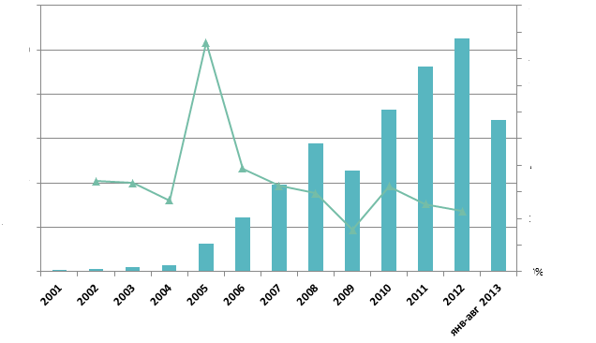Источник: расчеты DISCOVERY Research Group по данным ФСГС РФ

Положительная динамика объема производства оконных конструкций демонстрируется также ростом на …% за январь-август 2013 г. по сравнению с аналогичным показателем предыдущего 2012 г. г.
Диаграмма 2. Объем производства оконных конструкций из ПВХ в России в январе-августе 2010-2013 гг., тыс. кв. м.
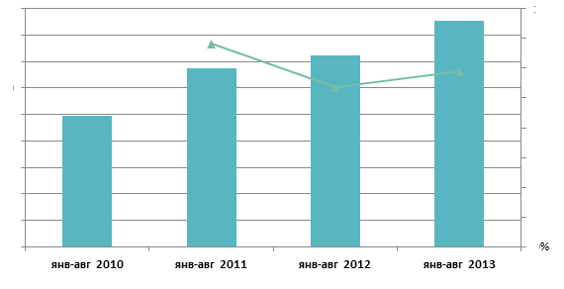
Источник: расчеты DISCOVERY Research Group по данным ФСГС РФ

Основные игроки на рынке оконных конструкций России
В августе 2013 рейтинг компаний строился следующим образом.
Таблица 1 Рейтинг компаний, работающих на оконном рынке, июль-август 2013 года
Август 2013 г. | Июль 2013 г.
1 – | 1 -
2 – | 2 –
3 – | 3 –
4 – | 4 –
5 – | 5 –
6 – | 6 –
7 – | 7 -
8 – | 8 –
9 – | 9 –
10 – | 10 -
11 – | 11 –
12 – | 12 –
13 – | 13 –
14 – | 14 -
15 – | 15 -
16 – | 16 -
17 – | 17 -
18 – | 18 -
19 – | 19 –
20 – | 20 –
Источник: …

Глава 4. Характеристика экспортно-импортных операций на российском рынке оконных конструкций
§1 Импорт оконных конструкций в Россию
Суммарный объем импорта в Россию оконных конструкций в натуральном выражении в 2012 г. составил … тонн, что на …% больше, чем в 2011 г. При этом размер импорта в стоимостном выражении увеличился на …%, с .. до … ... долларов. В I пол. 2013 г. объем импорта оконных конструкций в натуральном выражении составил … тонн, что на …% больше, чем в I пол. 2012 г. Размер импорта в стоимостном выражении увеличился на …% и составил … … долларов.
Таблица 2. Импорт оконных конструкций в Россию в 2011- I пол. 2013 гг., тонн и тыс. $
Товарная группа | 2011 |  | 2012 |  | I пол. 2013 |  | 2012/2011, % |  | I пол. 2013/ I пол. 2012, %
Товарная группа | тонн | .... $ | тонн | .... $ | тонн | .... $ | тонн | .... $ | тонн | .... $
ИТОГО
Источник: расчеты DISCOVERY Research Group по данным ФТС РФ

В 2012 г. лидирующей импортируемой товарной группой в натуральном выражении является группа …, которая занимает …% рынка (… тыс. тонн).
Диаграмма 3. Структура импорта оконных конструкций по товарной группе в натуральном выражении в 2012 г., %
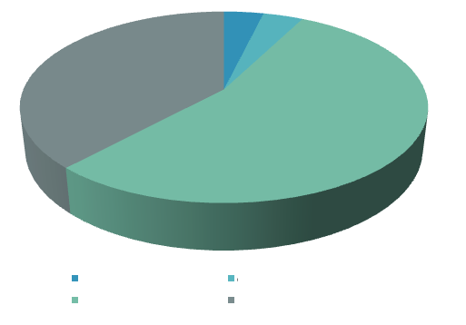
Источник: расчеты DISCOVERY Research Group по данным ФТС РФ

А. Импорт … оконных конструкций в Россию
Б. Импорт оконных конструкций из … в Россию
В. Импорт … оконных конструкций в Россию
Г. Импорт … оконных конструкций в Россию
§2 Экспорт оконных конструкций из России
Суммарный объем экспорта из России оконных конструкций в натуральном выражении в 2012 г. составил … тонны, что на …% меньше, чем в 2011 г. При этом размер экспорта в стоимостном выражении увеличился на …%, с … до … млн. долларов. В I пол. 2013 г. объем экспорта оконных конструкций в натуральном выражении составил … тонны, что на …% больше, чем в I пол. 2012 г. Размер экспорта в стоимостном выражении составил … тыс. долларов.
Таблица 3. Экспорт оконных конструкций из России в 2011- I пол. 2013 гг., тонн и тыс. $
Товарная группа | 2011 |  | 2012 |  | I пол. 2013 |  | 2012/2011, % |  | I пол. 2013/ I пол. 2012, %
Товарная группа | тонн | ... $ | тонн | ... $ | тонн | ... $ | тонн | ... $ | тонн | ... $
Источник: расчеты DISCOVERY Research Group по данным ФТС РФ

В 2012 г. лидирующей экспортируемой товарной группой в натуральном выражении является группа оконных конструкций из …, которая занимает …% рынка (… тонн).
Диаграмма 4. Структура экспорта оконных конструкций по товарной группе в натуральном выражении в 2012 г., %
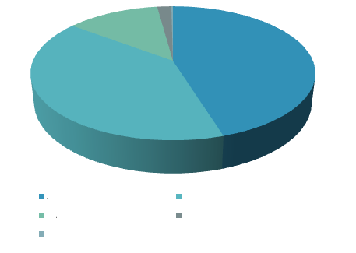
Источник: расчеты DISCOVERY Research Group по данным ФТС РФ
А. Экспорт оконных конструкций из России по стране назначения
Оконные конструкции, произведенные в Российской Федерации, экспортируются в …, …, … и др.
Таблица 4. Экспорт оконных конструкций по стране назначения за 2011 – I пол. 2013 гг., тонн и тыс. $
Страна | 2011 |  | 2012 |  | I пол. 2013 |  | 2012/2011, % |  | I пол. 2013/ I пол. 2012, %
Страна | тонн | … $ | тонн | … $ | тонн | … $ | тонн | … $ | тонн | … $
Источник: расчеты DISCOVERY Research Group по данным ФТС РФ

В 2012 г. в натуральном выражении лидером по покупке оконных конструкций российского производства является … (…% рынка экспорта – … тонн).
Диаграмма 5. Структура экспорта оконных конструкций из России по стране назначения в натуральном выражении в 2012 г., %
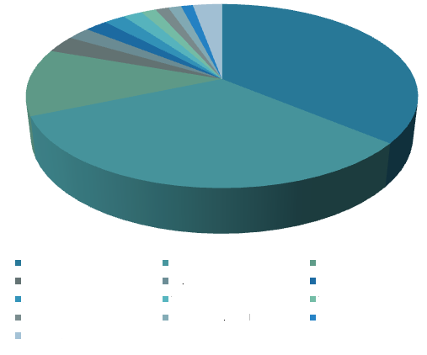
Источник: расчеты DISCOVERY Research Group по данным ФТС РФ

Б. Экспорт оконных конструкций из России по стране компании-производителю
В 2012 г. оконные конструкции экспортировались компаниями …, …, … и др.
Таблица 5. Экспорт оконных конструкций по компании-производителю за 2011 – I пол. 2013 гг., тонн и тыс. $
Компания-производитель | 2011 |  | 2012 |  | I пол. 2013
Компания-производитель | тонн | ... $ | тонн | ... $ | тонн | ... $
Источник: расчеты DISCOVERY Research Group по данным ФТС РФ

Глава 5. Ценовая ситуация на рынке оконных конструкций в России
Динамика цен на металлопластиковые окна
В 2012 г. средняя цена на металлопластиковые окна составляет … руб. за кв. м. В 2013 г. средняя цена на металлопластиковые окна составляет … руб. за кв. м.
Диаграмма 6. Динамика цен производителей на металлопластиковые окна, руб. за кв. м.
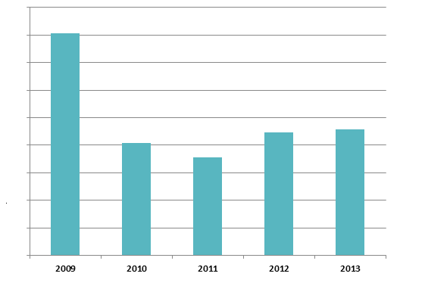
Источник: расчеты DISCOVERY Research Group по данным ФСГС РФ

Глава 6. Изучение потребительских предпочтений рынка оконных конструкций России
Среди потребителей рынка оконных конструкций можно выделить три основные группы: …, … и ….

Глава 7. Прогноз развития рынка оконных конструкций в России
По словам председателя совета директоров группы компаний ….

Агентство маркетинговых исследований
DISCOVERY RESEARCH GROUP
125448, Москва, ул. Михалковская 63Б, стр. 2, 2 этаж
БЦ «Головинские пруды»
Тел. +7 (495) 601-91-49, (495) 968-13-14
Факс: +7 (495) 601-91-49
e-mail: research@drgroup.ru
www.drgroup.ru

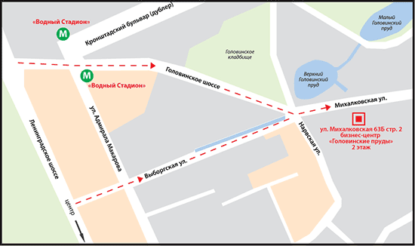
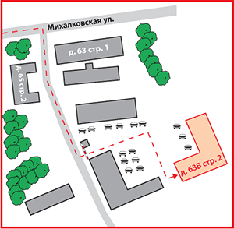
Схема проезда

